Projektarbeit

zum Thema

PersonalFit

Kurzfassung

[Eine Zusammenfassung der Arbeit in deutscher Sprache (ist die Arbeit selbst nicht in deutscher Sprache kann dies wegfallen) - Umfang: 1/2 bis 1 Seite]

Abstract

[Eine zusätzliche Zusammenfassung der Arbeit in englischer Sprache - Umfang: 1/2 bis 1 Seite]

Inhaltsverzeichnis

Abbildungsverzeichnis V

Tabellenverzeichnis VI

1 Einleitung 1

1.1 Projektbeschreibung 1

1.2 Projektplanung 1

1.2.1 Aufgabenverteilung 1

1.2.2 Meilensteine 1

1.2.3 Herausforderungen 1

2 Analyse bestehender Fitness-Apps 2

3 Projektübersicht 3

3.1 Zielgruppe 3

3.2 Anforderungen 5

3.2.1 User-Stories 5

3.2.2 Funktionale Anforderungen 5

3.2.3 Nicht-funktionale Anforderungen 8

3.2.4 Data Dictionary 8

3.3 Modelle 8

3.3.1 Sitemap 8

3.3.2 UML-Klassendiagramm 9

3.4 Prototypen 9

3.4.1 Papierprototypen 11

3.4.2 Mock-Ups 11

3.5 SWOT-Analyse 21

4 Zusammenfassung & Fazit 22

5 Ausblick 23

Literaturverzeichnis 24

Abbildungsverzeichnis

Abbildung 1: Sitemap 15

Abbildung 2: UML-Klassendiagramm 15

Tabellenverzeichnis

Tabelle 1: Data Dictionary 8

# Einleitung

...

## Projektbeschreibung

...

## Projektplanung

...

### Aufgabenverteilung

...

### Meilensteine

...

### Herausforderungen

...

# Analyse bestehender Fitness-Apps

...

# Projektübersicht

...

## Zielgruppe

Die Studie „Gesundheit in Deutschland aktuell 2012“ von GEDA hat gezeigt, dass in Deutschland 36% der Erwachsenen keinen Sport ausüben. Unabhängig von dem Geschlecht und Bildungsgruppe erhöht sich die Prozentzahl, die nicht Sport machen ab 30 Jahre um das doppelte im Gegensatz zum Alter von 18-29 Jahren (GEDA, S.3). Außerdem wurde bewiesen, dass bereits junge Menschen zwischen 18 und 29 Jahren durchschnittlich 195 Minuten pro Tage auf der Arbeit sitzen. Je höher die Altersgruppe ist, desto mehr verringert sich die Anzahl der Minuten ein wenig. Allerdings steigt bei den höheren Altersgruppen die Anzahl des Fernsehens (Prof. Dr. Ingo Froböse, Dr. Birgit Wallmann-Sperlich, S.28). Sodass daraus gefolgt werden kann, dass die Erwachsenen ab 30 Jahren zu wenig in Bewegung sind. Dazu wächst der Anteil der Inaktivität mit dem Alter stark an (Pahmeier 2008, S. 170). Durch die körperliche Inaktivität erhöht sich der gesundheitliche Risikofaktor. Ein Viertel der Bevölkerungen haben eine chronische Erkrankung, die durch mangelnde Bewegung entstanden ist. Die chronische Erkrankung kann teilweise zu Todesfällen führen. Wenn die Hälfte der inaktiven Menschen körperlichen Aktivitäten nachgehen würden, könnte die Anzahl von ungefähr 6.500 Todesfälle durch Herz-Kreislauf-Problemen pro Jahr in Deutschland verringert werden. Demzufolge hat unregelmäßige Bewegung negative Auswirklungen auf den Körper, da dadurch das Risiko an Krankheiten und Beschwerden erhöht wird. In der Tabelle werden die Hauptauswirkungen geschildert.

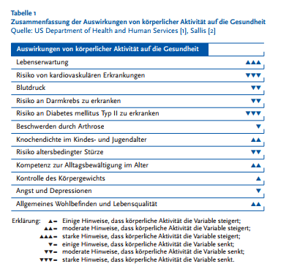

Abbildung : Zusammenfassung der Auswirkungen von körperlicher Aktivität auf die Gesundheit

Bewegung und körperliche Aktivitäten führen zu einer höheren Lebensqualität und fördert die Gesundheit. Auch das physische und mentale Wohlbefinden kann durch mehr Bewegung erhöht werden. Zum Beispiel Depressions-Erkrankten können durch Sport ihr Selbstvertrauen stärken.

Für bisher inaktive Erwachsene und ältere würde ein „Strammes Spazieren“ ausreichen, um das Verletzungsrisiko zu verringern (Robert Koch Institut Statisches Bundesamt, S. 1, 7, 13). Die Ergebnisse der GEDA Studie 2012 „Gesundheit in Deutschland 2012“ hat bewiesen, dass die gesundheitlichen Einschränkungen mit dem Alter wachsen und ab 65 Jahre besonders hoch sind. (GEDA, S.3) Generell wird empfohlen mindestens 30 Minuten täglich Sport zu machen, um sein Gesundheit zu fördern(Robert Koch Institut Statisches Bundesamt, S. 13).

Auf Grund dieser Erkenntnisse wird die Zielgruppe auf die Altersgruppe der 35-65-jährigen unabhängig ihres Geschlechtes und besonders auf Arbeitnehmer, die eine Bürotätigkeiten ausführen und denen wenig Freizeit zur Verfügung steht, eingeschränkt. Weitere Kriterien sind zum einen, dass sie der deutschen Sprache mächtig sind und mobile Applikation benutzen sowie körperlich nicht erheblich eingeschränkt sind. Zum anderen wird vorausgesetzt, dass die Zielgruppe keine Leistungssportler und Fortgeschrittene ausschließt, sondern sich auf die Anfänger bzw. sportlich inaktive Personen richtet.

## Anforderungen

In der Systementwicklung ist es wichtig Anforderungen, Dienste und Bedingungen zu beschreiben, um ein Problem zu lösen oder das Ziel zu erreichen. Anforderungen legen die Eigenschaften für das Verhalten des Systems fest, die dem Benutzer zur Verfügung gestellt werden. Bei der Beschreibung der Anforderung müssen folgende Fragen beantwortet werden „Was tut das System?“ und „Was soll es aufgrund der Aufgabenstellung können?“. Im Folgenden werden Anforderungen mit Hilfe von unterschiedlichen Instrumenten spezifiziert.

### User-Stories

...

### Funktionale Anforderungen

Die Funktionalen Anforderungen sind ein wichtiger Bestand der Spezifikation der Anforderungen, denn sie beschreiben die Funktionen, die vom betrachteten System erwartet werden. Hierbei werden mehre Beschreibungs-Aspekten berücksichtigt. Zum einen die Eingaben und die zugehörigen Einschränkungen als vordefinierte Funktionsabläufe, die das System aus der Sicht des Benutzers bzw. der Systemumgebung beschreibt. Ein weiterer Aspekt ist die Ausgabe. All diese Aspekte weisen einen bestimmten Algorithmus auf.

Die Beschreibung der Funktionalen Anforderungen umfasst die Dienste und Funktionalitäten. Die einfachste Form einer Spezifikation ist die Anwendung der natürlichen Sprache. Die natürliche Sprache ist eine weit verbreitete Technik und somit für jeden verständlich. Die Strukturierung durch Nummerierung- und Gliederungsschemata klärt Details und veranschaulicht die Zusammenhänge. Deshalb ist es wichtig, dass die Anforderungen prägnant, einfach und soweit wie möglich zu untergliedern. Zusätzlich unterstützt dies die Systementwicklung für alle Beteiligten, da alle weiteren Entwürfe auf das dieser Spezifizierung aufbaut. Allerdings können durch starke Vereinfachung und Gliederung es schnell unübersichtlich werden und zu Missverständnissen führen.

Nach diesem Schema wurden die Anforderungen dokumentiert:

1. Benutzereinrichtung
   1. Der Benutzer wird nach seinem Vornamen gefragt.
   2. Der Benutzer gibt Auskunft über sein „Geschlecht“, „Alter“, „Größe“, „Gewicht“ und „Körperumfang“.
   3. Der Benutzer gibt seine individuelle Trainingshäufigkeit an.
   4. Der Benutzer gibt an, ob er eine Trainingserinnerung von dem System erhalten möchte.
   5. Der Benutzer wählt eine Liste von unterstützen Trackinggeräten diejenige aus, die er besitzt.
   6. Alle getätigten Eingaben können zum beliebigen Zeitpunkt in den Einstellungen verändert werden.
2. Fitnesskategorien
   1. Das System stellt die Fitnesskategorien „Fokus“, „Kraft“, „Balance“, („Stressreduktion“) und „Straffen“ dem Benutzer bereit.
   2. Der Benutzer sucht sich mindestens eine Fitnesskategorie aus. Eine maximale Beschränkung ist nicht vorhanden.
3. Levelsystem
   1. Das Levelsystem besteht aus .. untergeordneten Leveln.
   2. Ein Level wird erhöht, sobald eine gegebene Anzahl an Workouts abgeschlossen wurde.
   3. Nach jedem Level werden fortgeschrittene Übungen freigeschaltet.
4. Einstufungstest
   1. Das System bietet dem Benutzer zu Beginn einen Einstufungstest in den Kategorien „Kraft“, „Balance“ und „Straffen“ an, um sein Fitnesslevel zu identifizieren.
   2. Die Dauer des Einstufungstestes wird vorab angezeigt.
   3. Der Benutzer hat die Möglichkeit nach jedem Level den Einstufungstest zu wiederholen.
5. Trainingsplan
   1. Workout
      1. Das System gibt dem Workout eine bestimmte Reihenfolge der Übungen vor.
      2. Ein Workout besteht aus ? verpflichtende Übungen und ? optionalen Übungen
      3. Das System stellt dem Benutzer eine Reihe von optionalen Übungen dar, die er selbst aus einer Liste von vorgegebenen zusammenstellen kann.
      4. Ein Workout ist abgeschlossen, sobald der Benutzer alle verpflichtende Übungen als auch ein Teil der optionalen Übungen beendet hat.
      5. Wird das angefangene Workout nach einem Tag nicht vollständig beendet, bekommt der Benutzer eine Benachrichtigung.
   2. Übungen
      1. Das System stellt dem Benutzer zu der jeweiligen Übung eine Anleitung bereit.
         1. Die Anleitung besteht aus einem Video, einer Beschreibung in Textform und eine skizzierte Veranschaulichung der jeweiligen beanspruchten Muskelpartien.
      2. Die Übungen passen sich dem jeweiligen Level an, in dem der Benutzer sich befindet.
      3. Das System empfiehlt dem Benutzer zu der jeweiligen Übung eine genaue Anzahl an Sätzen, Wiederholungen, Häufigkeit und Dauer der Pause zu machen.
      4. Das System erfasst, wenn möglich, die erledigte Übungen und kennzeichnet sie.
      5. Der Benutzer kann seine abgeschlossenen Übungen manuell makieren.
6. Dashboard
   1. Das System veranschaulicht kurz und prägnant von den ausgewählten Statistiken einen ausgewählten Parameter an.
   2. Jedes ausgewählte Ziel stellt das System einzeln dar.
   3. Das System zeigt zu jedem ausgewählten Ziel auf dem Dashboard den „Namen“ des ausgewählten Ziels, „Stand des Levels“, „Häufigkeit“ an.
7. Statistiken
   1. Das System stellt dem Benutzer eine Auswahl von Statistiken, um seinen Fortschritt in den Bereichen „Kalorienverbrennung“, „Route“, „Pulsmesser“, „Schritte“, „Gewicht“, „Brust-, Hüft-, Oberarm-, Taillen-, Oberschenkelumfang“ einzusehen.
      1. Die „Kalorienverbrennung“, „Route“, „Pulsmesser“ und „Schritte“ werden eigenständig vom System bzw. vom Trackinggerät erfasst und abgespeichert.
      2. Bei „Gewicht“, „Brust-, Hüft-, Oberarm-, Taillen-, Oberschenkelumfang“ hat der Benutzer die Möglichkeit manuell seine Daten einzugeben.
   2. Der Benutzer kann manuell seine angezeigten Diagramme auswählen und hinzufügen.
   3. Die Werte sind in unterschiedlichen Skalierungen im Zeitlauf darzustellen.

### Nicht-funktionale Anforderungen

...

### Data Dictionary

Tabelle : Data Dictionary

|  |  |  |  |
| --- | --- | --- | --- |
| Begriff | Datentyp | Beschreibung | Beispiel |
| Workout | Übung[1…n] | Ein Workout besteht aus mindestens 2 verpflichtenden und mindestens einer optionalen Übung. Nach Erfüllen aller nötigen Übungen des Workouts gilt dieses als abgeschlossen. Ein abgeschlossenes Workout trägt zum Fortschritt aller damit verbundenen Ziele bei. Ein Workout ist einem oder mehreren Zielen zugeordnet. | Cardio-Workout |
| Übung | Übung | Eine Übung besteht aus einer Beschreibung in Textform, einer Anleitung in Form eines Videos, einer grafischen Darstellung der beanspruchten Muskelpartien sowie Anzahl der vorgeschlagenen Sätze, Wiederholungen und Pausen. | Liegestütz |
| Ziel | Ziel | Es existieren fünf veschiedene Ziele: "Fokus", "Kraft", "Balance", "Stress" und "Straffen". Der Benutzer wählt bei der Einrichtung der PersonalFit-App mindestens eines der Ziele aus. Ihm stehen im Anschluss Workouts zu allen ausgewählten Zielen zur Verfügung. | Fokus |
| Altersspanne | Altersspanne | Der Benutzer gibt nicht sein konkretes Alter oder seinen Geburtstag an, sondern wählt die seinem Alter entsprechende Altersspanne aus. Dabei gibt es vier verschiedene Ausprägungen: "bis 29", "30-44", "45-64" und "über 65". | 30-44 |
| (Trainings)intensität | Integer | Bei der Einrichtung gibt der Benutzer die gewünschte Trainginsintensität an. Die Intensität reicht von 1 (niedrigste Intensität) bis 5 (höchste Intensität) und wird bei der empfohlenen Anzahl der Wiederholungen und Sätze aller Workouts berücksichtigt. | 3 |
| Level | Integer | Der Benutzer hat für jedes bei der Einrichtung ausgewählte Ziel ein Level, welches seinen Fortschritt für das jeweilige Ziel angibt. Mit dem erfolgreichen abschließen von Workouts steigt das Level aller mit dem Workout verbundenen Ziele. Der Benutzer befindet sich zunächst auf Level 1; eine maximale Begrenzung gibt es nicht. Mit zunehmendem Level werden dem Benutzer zusätzliche verpflichtende sowie optionale Übungen angeboten. | 42 |

## Modelle

* Was ist ein Modell? Wofür wird ein Modell verwendet?
* Welche Modelle wurden für die Konzeptionierung genutzt?
* Datenbankmodell erstellt, aber weitreichende Überschneidungen mit Klassendiagramm -> rausgenommen
* Begründung: Warum wurden genau diese Modelle verwendet? Warum nur diese?

### Sitemap

* Was ist eine Sitemap? Wofür wird sie genutzt?
* 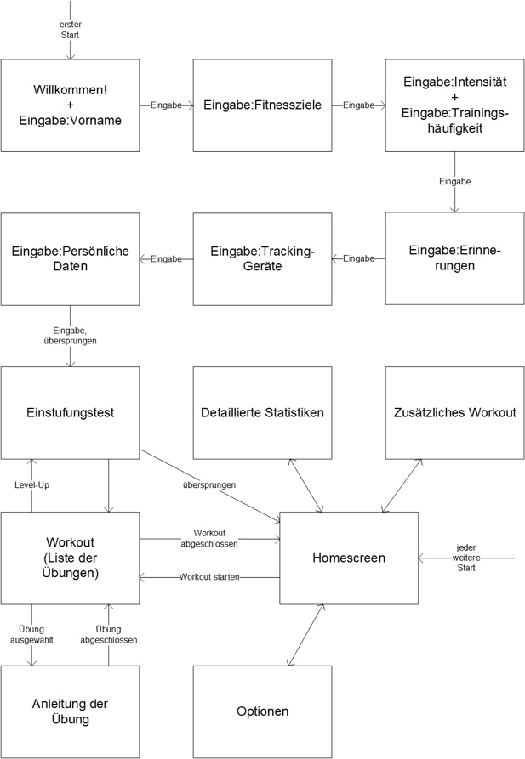Was war der Nutzen für das Projekt?
* Beschreibung der Abbildung: Was ist zu sehen? Was ist nicht zu sehen?
  + Einstiegspunkt in die App (erster Start vs. jeder weitere Start)
  + Übergänge zwischen Ansichten
  + Auslöser für einen Übergang
  + Unabhängig von finalem Design, implizit jedoch erste Überlegungen („Wie viele Ansichten sind für die Einrichtung nötig?“)

Abbildung : Sitemap

### UML-Klassendiagramm

* Beschreibung: UML-Klassendiagramm
* Welche Aspekte wichtig für die Konzeptionierung? -> Nutzen für das Projekt
* Übersicht über alle wichtigen:
  + Klassen und deren Zusammenhänge
  + Daten
  + Datentypen
  + Kardinalitäten
* Beschreibung der Abbildung

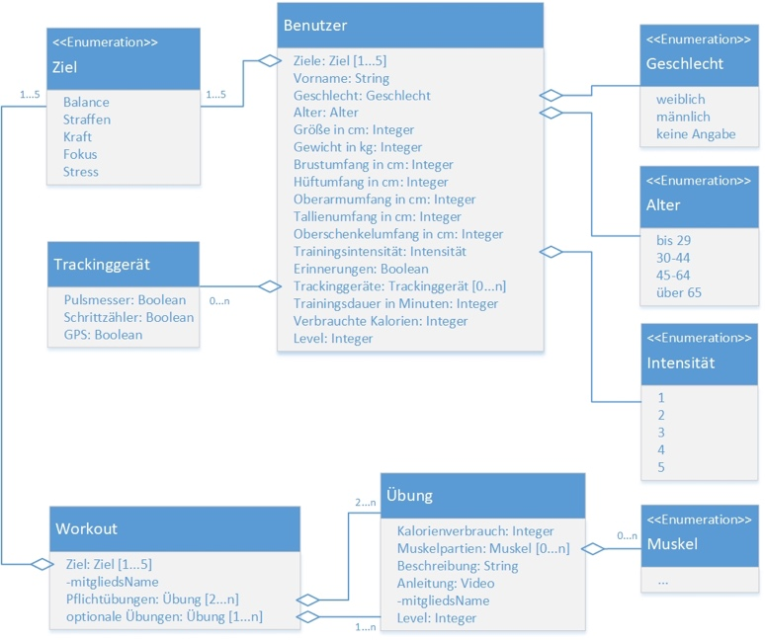

Abbildung : UML-Klassendiagramm

## Prototypen

Prototyp oder auch Prototyping genannt, wird als eine Software-Entwicklungsstrategie angesehen. Die Strategie kann die Probleme, die während einer Entwicklung auftreten können, lösen. (G. Pomberger, W. Pree, A. Stritzinger, S. 1). Prototypen sind frühe Versionen von einem zu entwickelnden Softwaresystem. Diese erhalten einige oder alle Eigenschaften und vordefinierten Funktionen der letztendlichen Version.

Typische Eigenschaften der Prototypen sind zum einen, dass sie schnell und kostengünstig entwickelt werden und dem Benutzer bzw. auch dem Arbeitgeber einen Einblick von der geplanten Software anhand eines Prototyps mit wesentlichen Bestandteilen des Systems vor der Implementierung gibt. Zudem sind Prototypen flexibel, sodass eine Veränderung oder eine Erweiterung der Anforderungen einfach umzusetzen ist. Prototypen müssen nicht ein vollständiges System modellieren. (G. Pomberger, W. Pree, A. Stritzinger, S. 2)

Es gibt drei Kategorien in der Systematik von Prototypen. Die erste Kategorie ist das „Exploratives Prototyping“. Hier dienen die Prototypen als Kommunikationshilfe zwischen dem Auftraggeber bzw. auch dem Benutzer. Deshalb ist die Zusammenarbeit wichtig, um herauszufinden, ob die Anforderungen berücksichtigt oder vergessen worden sind. So haben die Auftraggeber bzw. der Benutzer die Möglichkeit aktiv Verbesserungs- und Änderungswünsche zu äußern bis alle Anforderungen und Funktionen erfüllt worden sind. (Aichele und Schönberger 2014, S.36). Die zweite Kategorie ist das „Experimentelles Prototyping“. Hierbei handelt es sich um die Erkenntnis von unbekannten Anforderungen an das System, die durch mehrmaligen Versuchen entstehen. Diese Methode ist bereits bei alten praktischen Softwareentwicklungsmethoden bekannt. (Spitta 1989, S. 5)

Es gibt eine Vielzahl an unterschiedlichen Prototyping-Werkezeuge. Vorausgesetzt ist die Möglichkeit eine schnelle und kostengünstige Erstellung des Prototyps zu erstellen. Der Wahl des Werkzeuges hat eine entscheidende Bedeutung auf den Einfluss der Qualität als auch auf den Aufwand der Erstellung und Bearbeitung des Prototyens. (G. Pomberger, W. Pree, A. Stritzinger, S.4)

Einige Autoren aber bevorzugen „echte Prototypen“, d.h. mit Funktionen als auch mit wichtigen Merkmalen ausgestattet. Da dieses zur Grundlage der Software-Entwicklungsprozess dient. Andere Autoren präferieren die „Bottom Up-Vorgehensweise“, d.h. es werden auf die einfachsten und wichtigsten Funktionen abstrahiert und dann vom Benutzer immer wieder getestet und verbessert. Es werden solange weitere Funktionen implementiert bis das System vollständig ist. (G. Pomberger, W. Pree, A. Stritzinger, S. 2)

Prototypen unterstützt zum einen die Kommunikation zwischen dem Kunden und dem Entwickler und schafft zusätzlich eine Grundlage für die Systemspezifikation. Durch die Einfachheit werden wesentliche Eigenschaften bzw. Anforderungen des geplanten Produktes veranschaulicht. Zusätzlich werden die Funktionalitäten deutlich ausdrucksvoller dargestellt als in einer textuellen Beschreibung oder rein statischen Modells. Die Vollständigkeit der bisherigen Spezifikation kann ebenfalls durch Prototypen verbessert werden und die Projektphasen bei einer Softwareentwicklung mit fehlenden Informationen ergänzen. (G. Pomberger, W. Pree, A. Stritzinger, S.3) Es wurde bewiesen, dass durch Prototypen die Wirtschaftlichkeit um rund 45% verbessert, die Qualität der Software erhöht und den Aufwand um 40% verringert. (Barry W. Boehm, Terence E. Gray, and Thomas Seewaldt, S. 293)

Doch das Prototyping bringt auch Nachteile mit sich. Da ein Entwicklungsprozess in der Regel linear und häufig ohne Wiederholungen der einzelnen Phasen verläuft, ist ein bestimmter Ablauf in der Entwicklungsphase festgelegt. Häufig findet das Prototyping zum Ende einer Entwicklungsphase erst statt, sodass auf Grund Kundenwünsche Änderung der vorherigen Phasen sich als schwierig und aufwendig gestalten lässt. Außerdem spielen spätere Phasen eine wichtige Rolle auf die Vorgehensweise. Ebenfalls kann die Überprüfung von Produkten und Komponenten erst sehr spät durchgeführt werden.

Im Folgenden werden die Papierprototypen und die Mock-Ups nahegebracht.

### Papierprototypen

...

### Mock-Ups

Mockups (englisch für Lehrmodell) ist ein Werkzeug des Prototypings und unterstützt die Erstellung der Oberfläche der späteren App mit Hilfe von ersten Designentwürfen. Die Entwürfe zeigen dem Benutzer exemplarisch die Funktionen. Diese können mit Hilfe von Bildbearbeitungsprogramme oder speziellen Mockup-Tools erstellt werden. Der Aufwand der Erstellung der Entwürfe sollten gering wie möglich gehalten werden, um das Design dem Benutzer bzw. dem Auftragsgeber präsentieren und über die Anforderungen bzw. Applikation diskutieren zu können. Die Versionen sollten daher schnell und einfach an den jeweiligen veränderten Anforderungen der Stakeholder angepasst werden können. Bei der Ausarbeitung der Darstellung ist es wichtig zwischen den gewünschten Kern- und der ergänzenden Funktionen zu differenzieren. Grundsätzlich sollten die wesentliche n Funktionen dargestellt werden, um einen besseren Überblick über die App zu erhalten. Die ergänzenden Funktionen müssen nicht zwangsläufig veranschaulicht werden. Bei dem Design einer App müssen besondere Anforderungen berücksichtigt werden, zum Beispiel die begrenzte Bildschirmdiagonale und die sehr spezifischen Interaktionsmöglichkeiten. Für eine gute Bedienbarkeit wird eine entsprechendes App-Design vorausgesetzt. Daher ist der Einsatz der Daumenregel besonders sinnvoll. Die Daumenregel gilt für eine kleinere Displaydiagonale und die sich daraus ergebenden weitreichenden Darstellungsmöglichkeiten. Für größere Displaydiagonalen zum Beispiel Tablet-PCs gestaltet sich die Daumenregel schwierig. Vor der Erstellung der Entwürfe sollte überlegt werden für welches mobile Gerät die App zur Verfügung gestellt werden sollt und welche Einschränkungen und Möglichkeiten durch entstehen können. Die Daumenregel besagt, dass der Benutzer alle Funktionen mit seinem Daumen erreichen und bedienen können sollte, während er das Smartphone in einer Hand hält. Das Design und die Bedienbarkeit sind besonders wichtig, da das ein „Aushängeschild“ für das Unternehmen ist (eBusiness-Lotse 2015, S. 11, 22, 24).

Jedoch dürfen die bestehenden Guidelines nicht verletzt werden. Im Folgenden werden die für unsere App benötigten vorgestellt.

* **Authentification:** Authentifizierung bittet den Benutzer sich zu authentifizieren, zum Beispiel für den Zugriff auf zusätzliche Funktionen, den Kauf von Inhalten oder die Synchronisierung von Daten. Wenn eine App eine Authentifizierung erfordert, sollte der Anmeldevorgang schnell, einfach und unauffällig dargestellt werden und damit nicht den Genuss der App beeinträchtigt. Daher sollten Verzögerungen vermieden werden. Oftmals verlassen die Benutzer die App, sobald sich gezwungen sind sich anzumelden bevor sie etwas von der App sehen konnten. Den Benutzer sollten die Chance gegeben werden sich in die App zu verlieben bevor er sich verpflichten muss.
* **Data Entry:** Die Eingabe von Informationen, kann ein langwieriger Prozess verlangsamen, in dem zu Beginn der App zu viele Eingaben verlangt werden. Die Benutzer können dadurch schnell entmutigt werden die App zu verwenden. Auf Grund dessen sollte die Dateneingabe zu effizient wie möglich gestaltet werden. Zum Beispiel Pickers oder eine Tabelle soll anstelle eines Textfeldes stehen, um es durch eine Liste von vordefinierte Optionen, es einfacher macht als eine Antwort einzugeben. Zusätzlich wird dies erleichert, wenn die Listen und Pickern alphabetisch oder in einer anderen logischen Weise aufgebaut sind. Ein weiterer wichtiger Faktor ist, dass die Benutzer nicht dazu gezwungen werden sollen, Informationen zu übermitteln, die automatisch oder mit der Berechtigung des Benutzers zum Beispiel Kontakt- oder Kalenderinformationen. Wenn aber wichtige Informationen erforderlich sind, die der Benutzer eintrage soll, muss darauf geachtet werden, dass eine Next- der Continue-Taste dann aktiviert wird, wenn alle erforderlichen Daten vollständig eingetragen worden sind. Dieses soll auch sofort nach der Eintragung überprüft werden, damit der Benutzer sie sofort korrigieren kann und so die Frustration der Benutzer vermieden wird.
* **Feedback:** Das hilft den Menschen zu wissen, was eine App macht, was Benutzer als nächstes tun können und verstehen die Ergebnisse der Aktionen. Unauffälliger integrierter Status und anderen Arten von Feedback können dem Benutzer wichtige Informationen geben. Eine zu hohe Anzahl an Warnungen sollten vermieden werden Es sollte nur verwendet werden, wenn es sich um eine wichtige Information handelt, da die Benutzer ansonsten schnell zukünftige Warnungen ignorieren.
* **Branding:** Erfolgreiche App drücken ihre einzigartige Markenidentität durch intelligente Schriftart, Farbe und Bilder aus. Branding ist dazu da, damit die Benutzer den Inhalt der App verstehen. Es sollte in Maßen sein, dass es nicht ablenkt. Daher sollten die Branding eingebettet und unauffällig sein. Die Marke sollte als App-Design ausgedrückt werden, in dem zum Beispiel die Farben des App-Symbols sich in dem Design wiederspiegelt.
* **Color:** Farben geben die Möglichkeit in die App mehr Vitalutät zu schaffen, visuelle Kontinuität zu vermitteln, den Benutzer Feedback zu geben und den Benutzer bei der Visualisierung von Daten zu unterstützen. Des folgenden wird durch ein Farbschema erklärt, welche Farben sich besonders mit eignen und in Kombination mit hellen und dunklen Hintergründe.

Farben sollten sinnvoll für die Kommunikation genutzt werden. Zum Beispiel nehmen Menschen ein rotes Dreieck als eine Warnung an. Es sollten auch Farben ausgesucht werden, die in der App untereinander harmonieren und nicht vom wesentlichen ablenken sollen. Deshalb ist es auch sinnvoll sich auf einen begrenzten Farbpalletten zu konzentrieren, die ebenfalls in der Applogo wiedergespiegelt wird. Es ist ebenfalls vorteilhaft sich für eine Hauptfarbe zu entscheiden, um die Interaktivität während der App anzuzeigen. Im Kalender ist häufig die interaktive Farbe Rot. Um Verwirrung zu vermeiden sollte die Verwendung der gleichen Farben für interaktive und nicht interaktive Elemente vermieden werden. Farben haben können unterschiedliche Wirkungen erzeugen. Auf diesen Grund sollten die Farben auch bei verschiedenen Lichtverhältnisse getestet werden, damit Missverständnisse vermieden werden können. Missverständnisse können ach vermieden werden, wenn ebenfalls Farbblinde berücksichtigt werden, zum Beispiel bei rot-grün-Schwäche. Dieses kann verhindert werden, indem Farbkombination zu unterscheiden. Ist es aber nicht möglich, sollten Zustände mit Hilfe von anderen Werten unterscheidbar gemacht werden.

* **Layout:** In iOS können Schnittstellenelemente und Layouts so konfiguriert werden, dass sich die Form und Größe automatisch auf verschiedene Geräte verändert. Es ist wichtig, im Voraus zu planen und die App so zu entwerfen, dass der Kontext in jeder Ansicht gut aussieht. Der Inhalt im Fokus stehen und sich durch andere Umgeben verändern, denn das kann dazuführen, dass die Benutzer verwirrt und frustriert sind. Außerdem sollte der Inhalt in der Standardgröße für die Benutzer klar und deutlich zu erkennbar sein ohne dabei scrollen, zoomen von wichtigen Informationen und Bilder.

Die App sollte ein ganzheitliches Erscheinungsbild haben, in dem Allgemein die Elemente und Funktionen ähnlich designt worden sind. Die Verwendung von unterschiedlichen Gewichtungen kann die Bedeutung der Informationen vermitteln. Große Gegenstände fallen mehr auf und erscheinen wichtiger als die kleineren. Die Hauptinformation sollte sich daher in der oberen Hälfte des Bildschirms. Durch die Anordnung kann der Überblick besser beibehalten werden und dadurch wirkt die App ordentlicher und organisierter. Daher sollte der Abstand für interaktive Elemente ausreichend sein. Empfohlen wird minimal 44pt*44pt zwischen den Elementen zu nehmen. Das Layout kann zusätzlich durch die Anpassung durch Textgrößenänderungen verbessert werden. Um einige Änderungen bei der Textgröße vorzunehmen, müsste teilweise das Layout erneut angepasst werden.

* **Typography:** San Francisco (SF) ist die Systemschrift von iOS. Die Schrift unterstützt die einfache Lesbarkeit, Klarheit und Konsistent von Texten. Diese Schrift wird hauptsächlich verwendet für lateinische, griechische und kyrillische Alphabete. Es gibt aber auch eine Vielzahl anderer Schriften von iOS. Wichtige Informationen können durch die Schriftart, Größe und Farbe hervorgehoben werden. Es ist sinnvoll sich für eine Schriftart zu entscheiden, denn durch zu viele Schriften kann die App unordentlich und unübersichtlich wirken. Wenn unterschiedliche Schriftwarten benutzt werden, sollte eine Schriftwart einen Textstil oder Inhalt ausdrücken, damit eine optimale Lesbarkeit beibehalten werden kann. IOS enthählt die folgenden Textstile:

**(Skizze)**

Benutzerdefinierte Schriften werden ebenfalls von iOS unterstützt, allerdings muss sichergestellt werden, dass sie leicht lesbar ist auch bei einer kleineren Schriftgröße. Im folgenden werden Schriftgrößen von iOS veranschaulicht.

(Skizze)

* **Launch Screen:** Ein Startbildschirm erscheint sofort, wenn Ihre App gestartet wird. Der Startbildschirm wird schnell durch den ersten Bildschirm der App ersetzt und gibt den Eindruck, dass die schnell und reaktionsschnell ist. Der Startbildschirm soll keinen künstlerischen Ausdruck erwecken, sondern eine schnellere Wahrnehmung der App zu erhalten. Jede App muss einen Startbildschirm liefern. Darauf sollte beim Entwerfen des Startbildschirms darauf geachtet werden, das dieser fast identisch mit dem ersten Bildschirm ist. Da es bei den Benutzen zur Konfusion führen kann. Auf text sollte ebenfalls verzichtet werden. Allerdings muss bei der Erstellung des Startbildschirms darauf geachtet werden, dass die Bildschirmgröße der Geräte variieren.
* **System Icons:** IOS bietet viele kleine Symbole, die Funktionen und Arten von Inhalten darstellen. Es ist sinnvoll die eingebauten Ikonen zu benutzen, da sie den Menschen vertraut sind. Alternativ können auch Textbeschriftungen für Symbole stehen.

SKIZZE

* **Maps:** Eine Kartenansicht ermöglicht die Anzeige von geografischen Daten in der App und unterstützt die meisten Funktionen, die von der eingebauten Maps App bereitgestellt werden. Eine Kartenansicht kann so konfiguriert werden, dass eine Standardkarte, Satellitenbilder oder beides angezeigt werden kann. Das Routing der App kann unterstützt werden, zum Beispiel bei einer Run-Tracking-App kann die Map-Ansicht verwendet werden, um die Route anzeigen zu lassen.
* **Scroll Views:** Eine Scroll-Ansicht ermöglicht es den Benutzern Inhalte durchzusuchen. Sobald die Benutzern wischen, schlagen, ziehen oder ähnliches folgt eine Scroll-Ansicht. Eine Scroll-Ansicht hat selbst kein bestimmtes Aussehen. Es zeigt nur die vorübergehende Scrolling-Indikatoren an, während sie benutzt wird.

**SKIZZE**

* **Table:** Tabellen werden genutzt, um große und kleine Mengen an Informationen sauber und effizient zu veranschaulichen. Im Allgemeinen sind Tabellen ideal für textbasierte Inhalte. Dabei sollte auf die Breite und Länge der Tabelle geachtet werden. Eine zu schmale Tabelle kann dafür sorgen, dass der Inhalt schwer lesbar ist. Der Inhalt sollte anschaulich dargestellt werden. Eine Zeile mit Textdaten und komplexere Daten können zum Beispiel in Form von Bilder zur Verfügung gestellt werden. Diese Technisch gibt den Benutzern nützliche Informationen und erhöht die wahrgenommene Reaktionsfähigkeit der App.
* **Textansichten:** Eine Textansicht zeigt mehrzeiligen Textinhalt. Diese können beliebig dargestellt werden und können durch das Scrollen erweitern werden, wenn der Inhalt außerhalb der Ansicht sich erstreckt. Standardmäßig ist der Inhalt innerhalb einer Textansicht linksbündig und die verwendete Schriftart ist schwarz. Wenn eine Textansicht bearbeitet werden kann, erscheint eine Tastatur, damit der Benutzer tippen kann. IOS bietet unterschiedliche Tastatur-Typen an, die jeweilige für eine andere Art von Eingabe geeignet sind. Auch wenn in der Textansicht unterschiedliche Schriften, Farben und Ausrichtungen verwendet werden, ist die Lesbarkeit des Inhaltes wichtig.

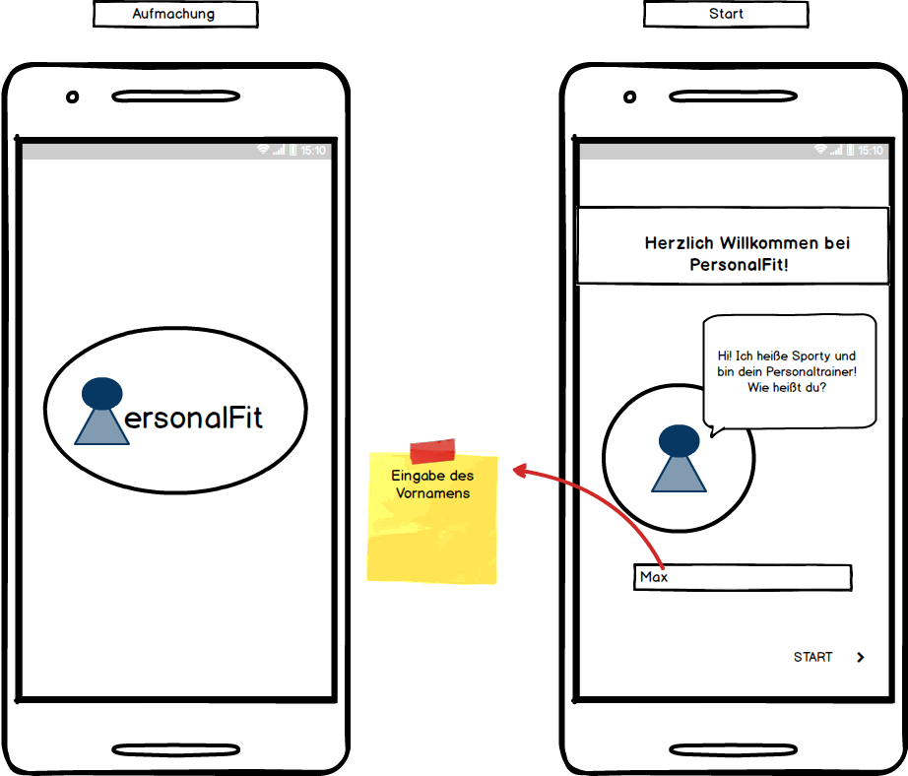

Abbildung Mockup: Aufmachung und Start

1. Nach der Aufmachung öffnet sich automatisch das Startfenster.
2. Der Benutzer wird sowohl von dem System als auch von seinem „Personaltrainer“ begrüßt und wird aufgefordert seinen Vornamen einzugeben.
3. Nachdem er seinen Vornamen eingegeben hat, kann er den Button „START“ benutzen.

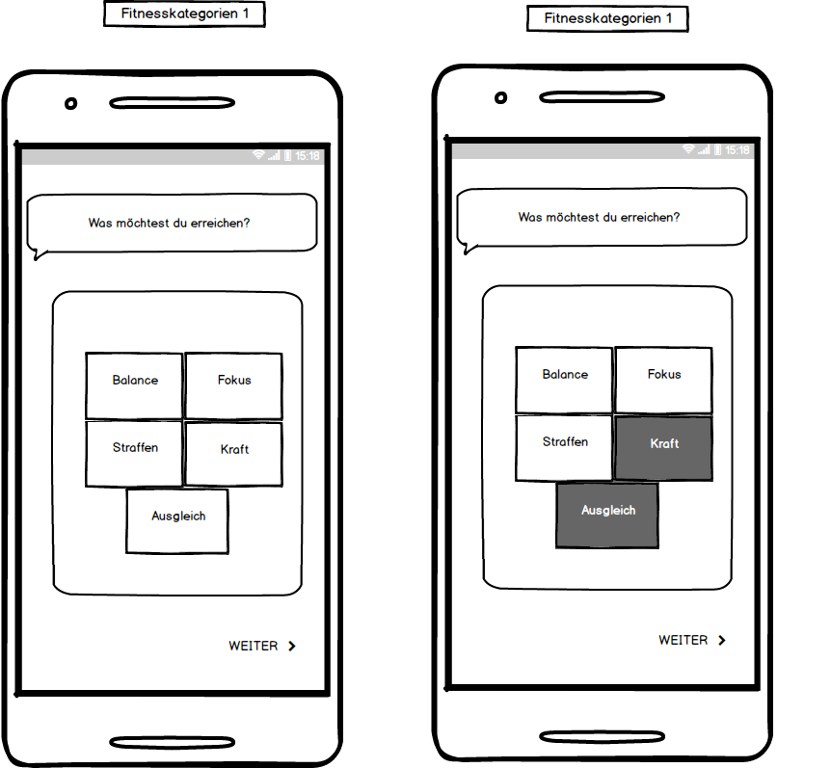

1. Der Benutzer kann sein Fitnessziel bzw. Fitnessziele aussuchen, in dem auf die Kategorie(n) klickt.
2. Durch den Button „Weiter“ gelangt der Benutzer auf die nächste Seite.

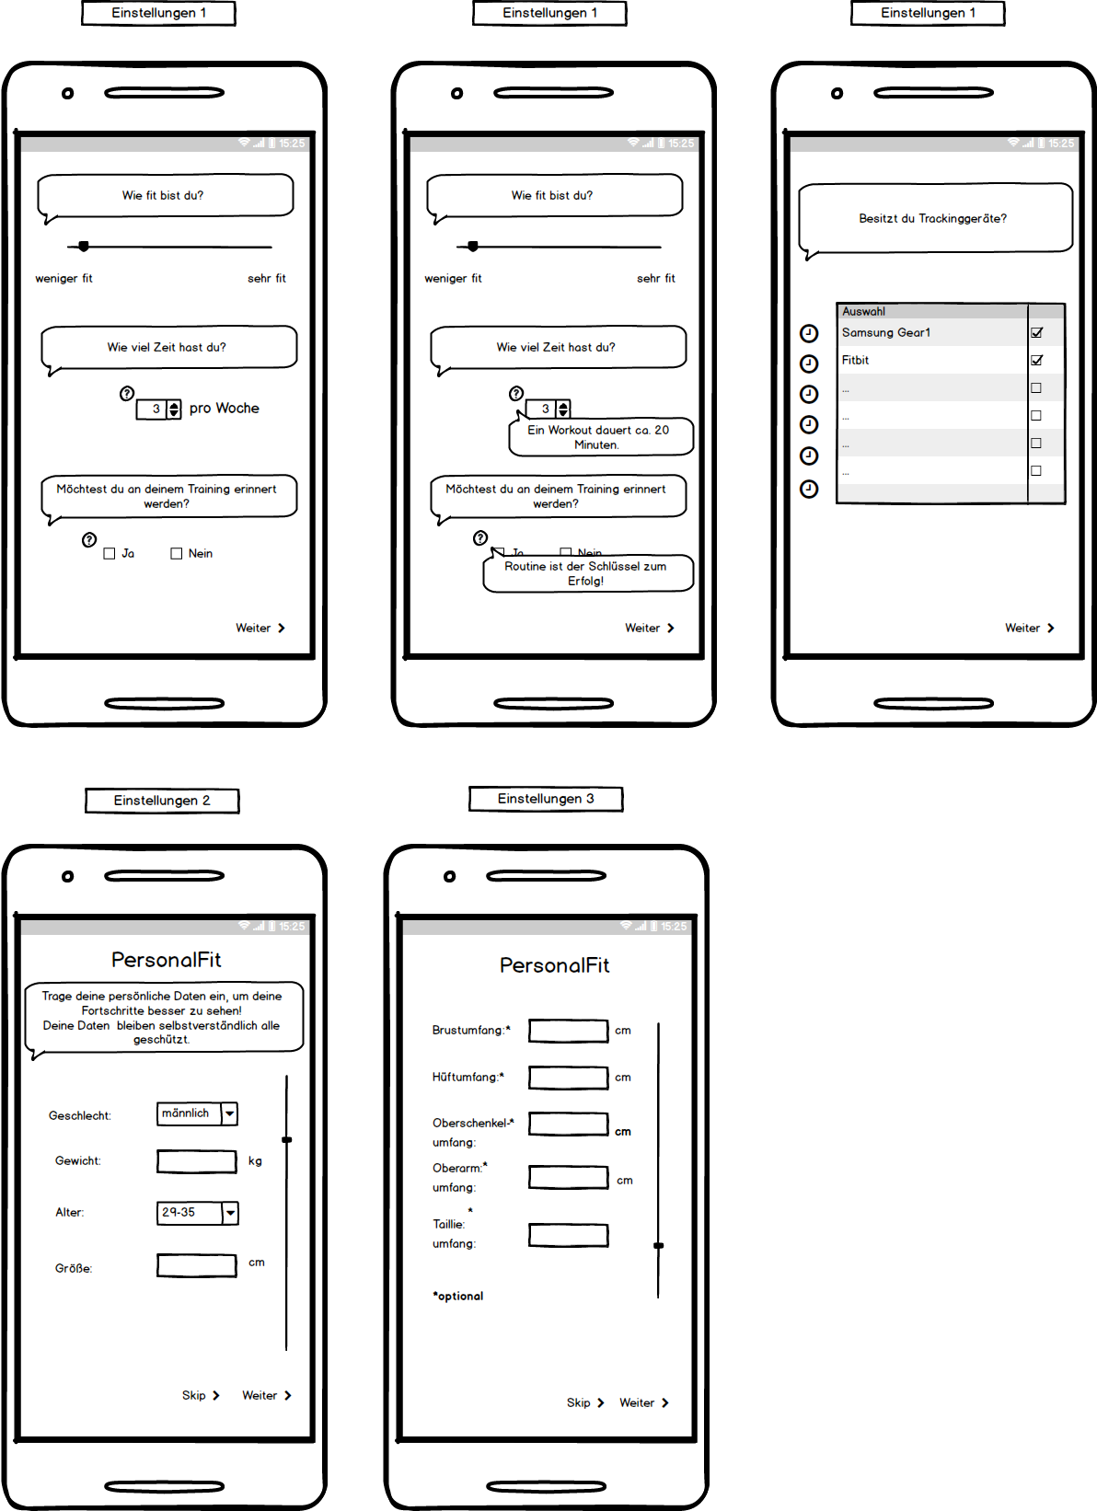

1. Es folgt eine Reihe von Abfragen von persönlichen Daten. Diese passieren durch Schieber, Dropdown, Button.
2. Einige Daten können optional eingetragen werden.
3. Auf einigen Seiten wird die Möglichkeit gegeben durch den Button „SKIP“ die Seite zu Überspringen.
4. Das Fragezeichen kann eingeklickt werden und gibt dem Benutzer einen Hinweis.

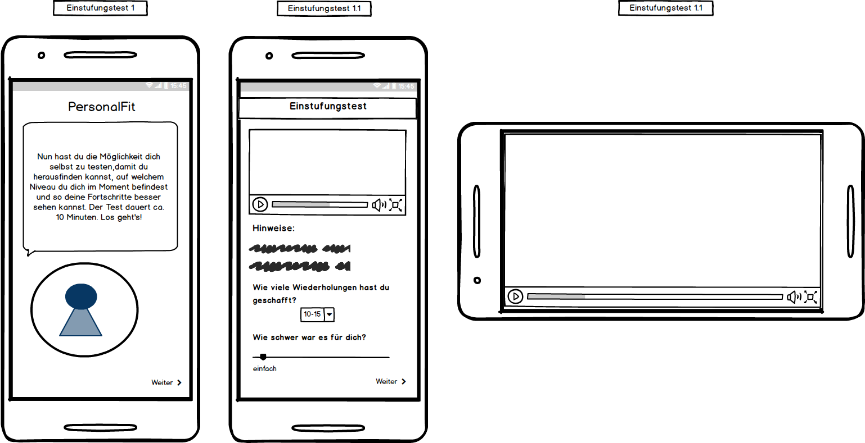

1. Der „Personaltrainer“ klärt den Benutzer über den Einstufungstest auf.
2. Nach der Erklärung findet der Einstufungstest statt mit einem Video, einem Hinweis und Fragen zur eignen Einschätzung.
3. 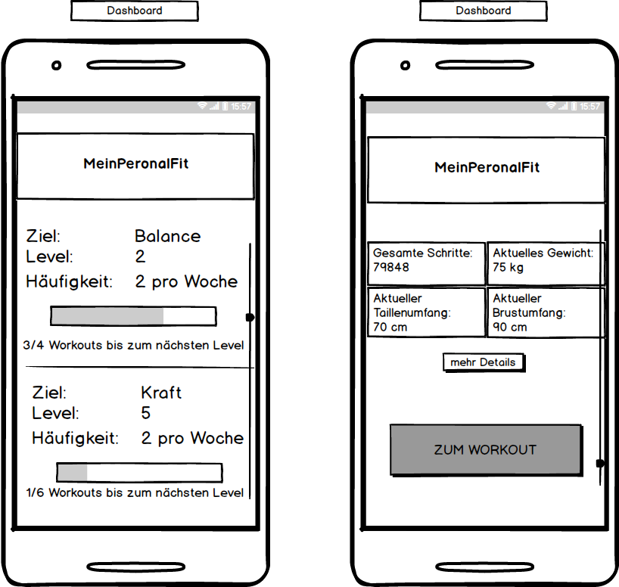Das Video kann ebenfalls im Vollmodus angeschaut werden.
4. Auf dem Dashboard werden nochmal alle wichtigsten Daten veranschaulicht, z.B. Zielkategorie, den Fortschritt, Level, Häufigkeit.
5. Einige angezeigten Daten, kann der Benutzer sich bei der Statistikauswahl selbst zusammenstellen, zum Beispiel „Gesamte Schritte“, „Aktuelles Gewicht“.
6. Auf „mehr Details“ gelangt der Benutzer auf die Statistiken und erhält genauere Details über seine optionalen Daten. Dort kann der Benutzer die optionalen Daten auf dem Dashboard verändern.
7. Der Button „ ZUM WORKOUT“ gelangt der Benutzer zu seinem persönlichen Workout.

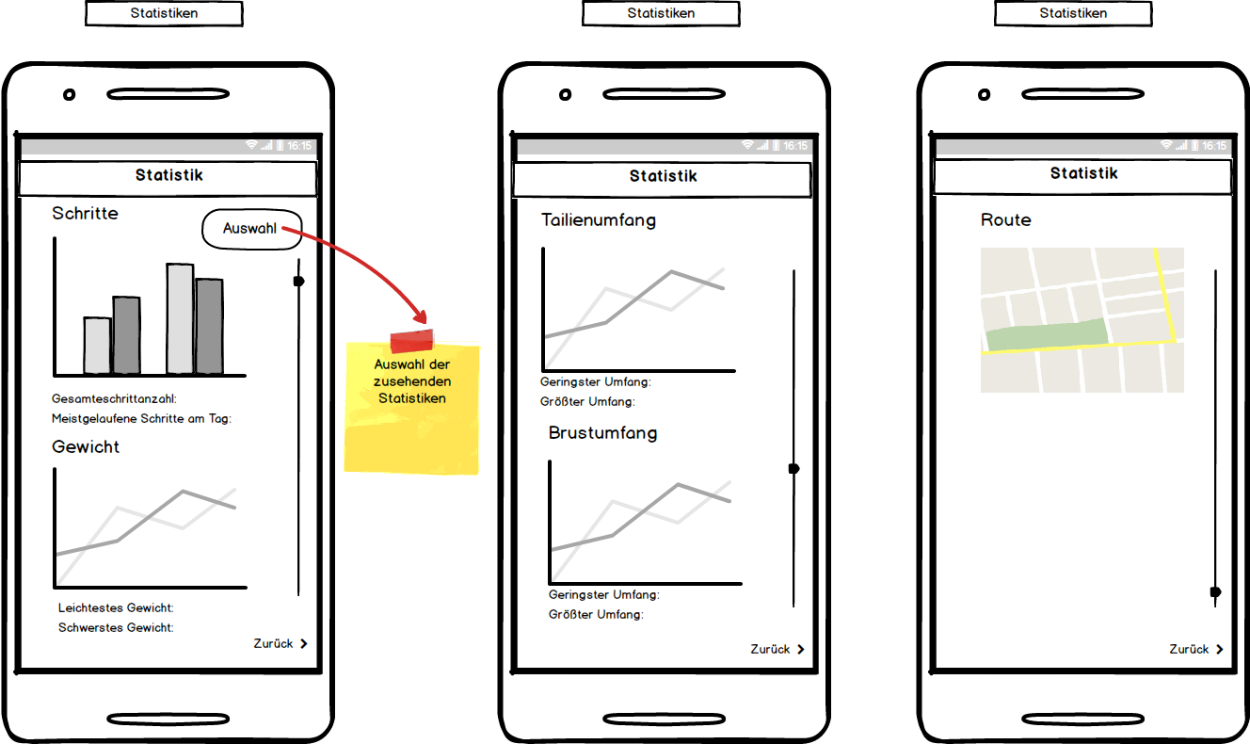

1. Alle Statistiken werden angezeigt, die der Benutzer sich ausgesucht hat.
2. Auf „Auswahl“ findet er alle Statistiken, die zur Verfügung gestellt werden können.
3. Alle Statistiken werden untereinander angezeigt.
4. Mit Hilfe von dem „Zurück“ gelangt der Benutzer wieder auf dem Dashboard.

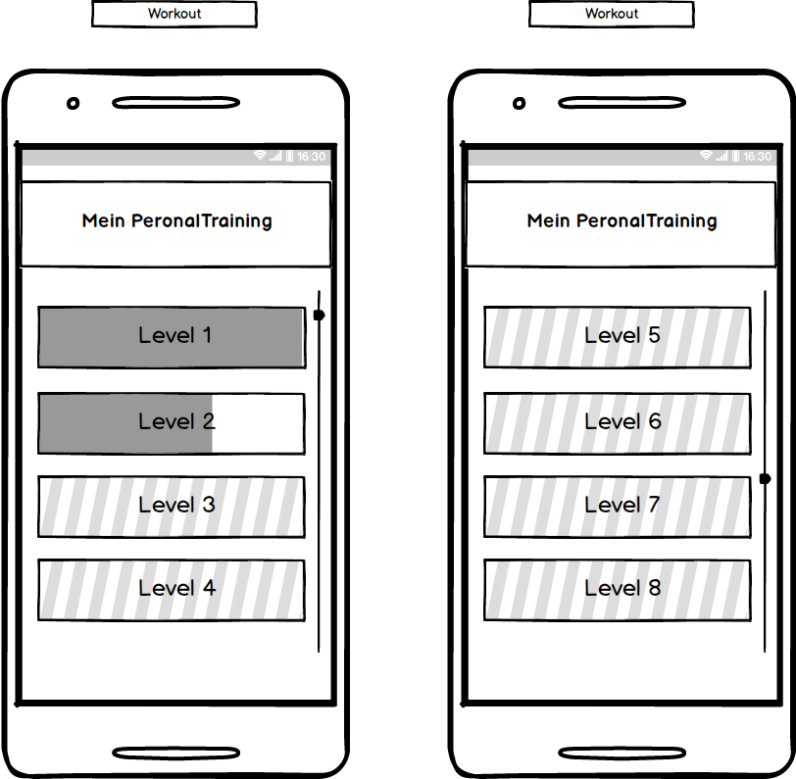

1. Der Benutzer erhält eine Übersicht von seinen erreichten, aktuellen und kommenden Leveln.
2. Durch Markierungen erkennt der Benutzer in welchem Level er sich befindet und wie weit sein aktueller Stand in dem jeweiligen Level ist.
3. Die schaffierten Kästchen zeigen auf, dass es sich um ungeöffnete Leveln handelt.
4. Der Benutzer kann auf sein aktuelles Level klicken, um auf sein heutges Workout zu starten bzw. fortzusetzen kommen.

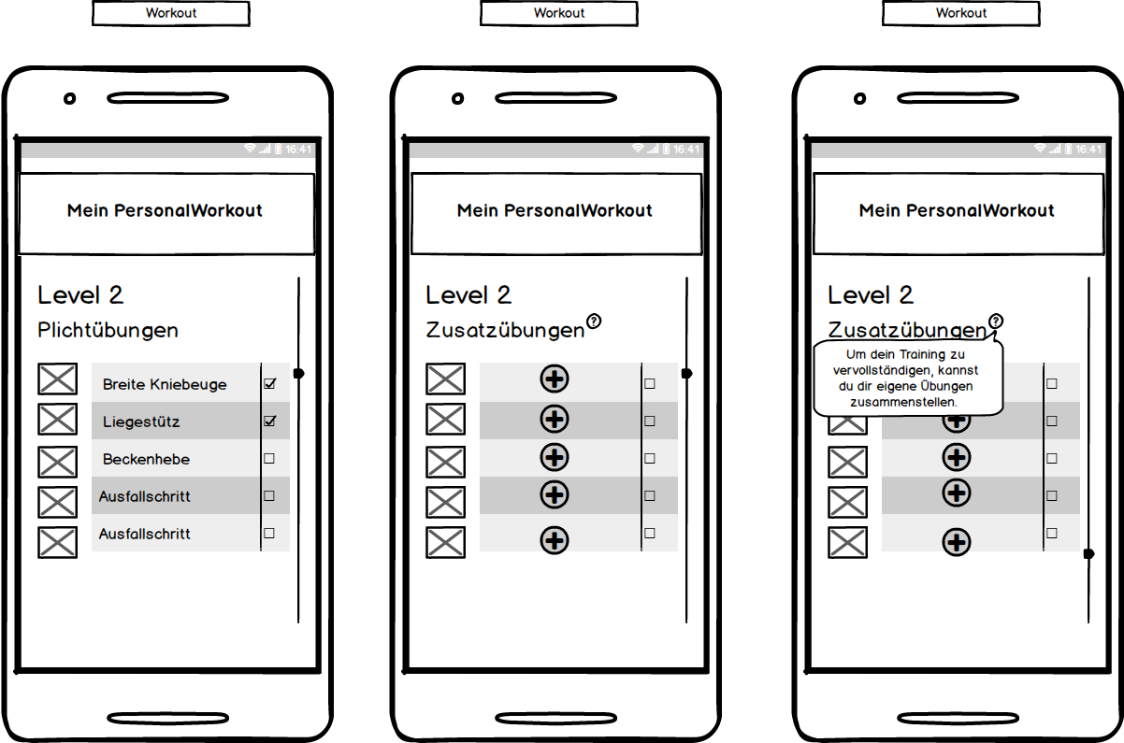

1. Alle Übungen des Workouts werden angezeigt.
2. Zur Veranschaulichung ist neben dem Namen der Übung ein Bild zu sehen.
3. Die erledigten Übungen werden mit einem Häkchen gekennzeichnet.
4. Die Zusatzübungen werden manuell eingefügt durch den Klick des „+“Zeichens. Dort gelangt der Benutzer auf eine Liste mit allen Übungen.
5. Das Fragezeichen gibt bei Klick einen Hinweis.

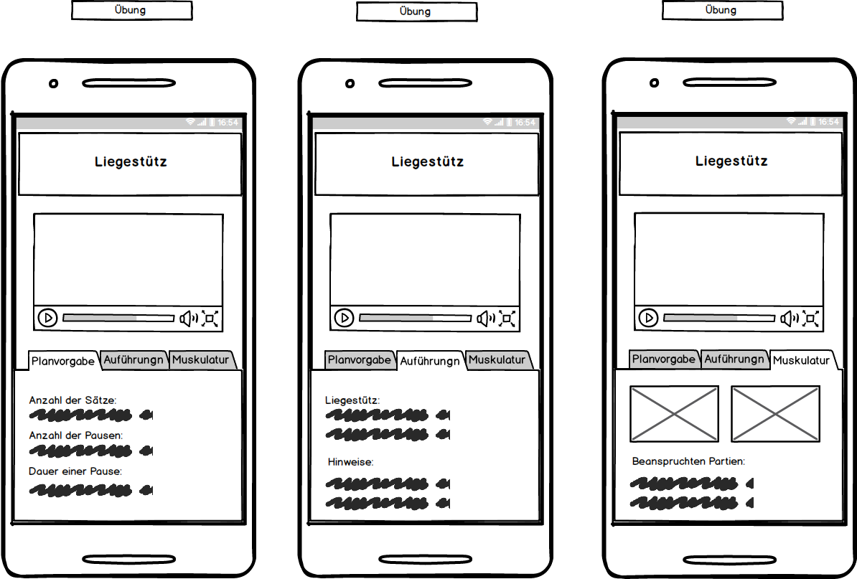

1. Die Übung wird mit einem Video unterstützt und den drei Kategorien: Planvorgabe, Ausführungen und Muskaltur.
   1. In den Kategorien Planvorgabe und Ausführungen werden textuelle Hinweise und Empfehlungen gemacht.
   2. Die Kategorie Muskelatur wird unterstützt durch zwei Fotos, worauf die beansprichte Muskelpartie von vorne und von hinten bei der Übung entstehen. Zusätzlich werden die beanspruchteten Partien nochmal in textueller Form erwähnt.

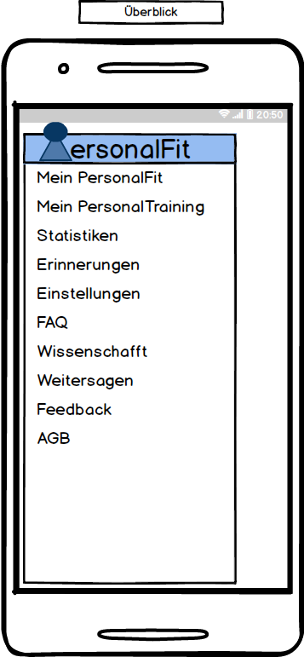

1. Der Benutzer hat immer die Möglichkeit auf das Menue zu zugreifen, dem er das Menue nach rechts schiebt. Wenn er das nach links schiebt, wird das Menue wieder geschlossen.
2. Das Menue besitzt Unterkategorien.
3. Der Benutzer kann durch das anklicken der Unterkategorien auf die entsprechende Seite gelangen.

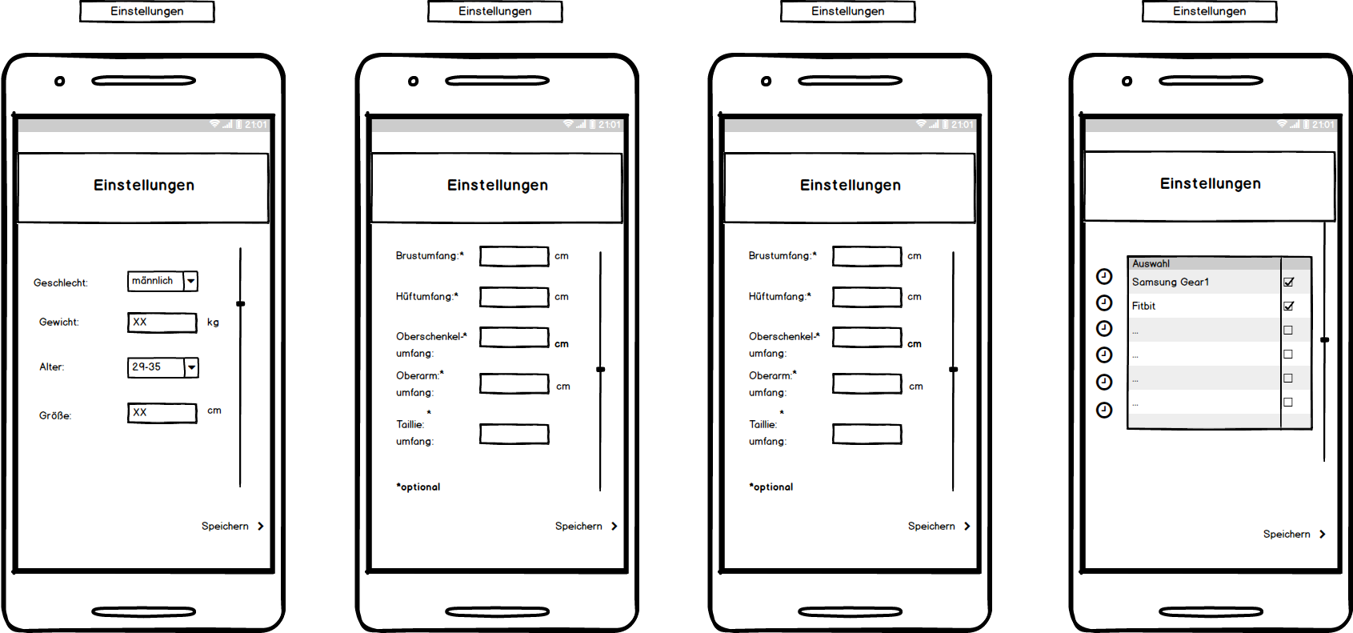

1. Durch die Unterkategorie des Menues kann der Benutzer auf die Einstellungen gelangen.
2. Seine persönlichen Daten, die der Benutzer zu Beginn angegeben hat, kann er jederzeit verändern und ergänzen.
3. Einige Angaben sind optional und mit einem „*“ gekennzeichnet.
4. Durch den Button „Speichern“ kann der Benutzer seine Daten speichern.

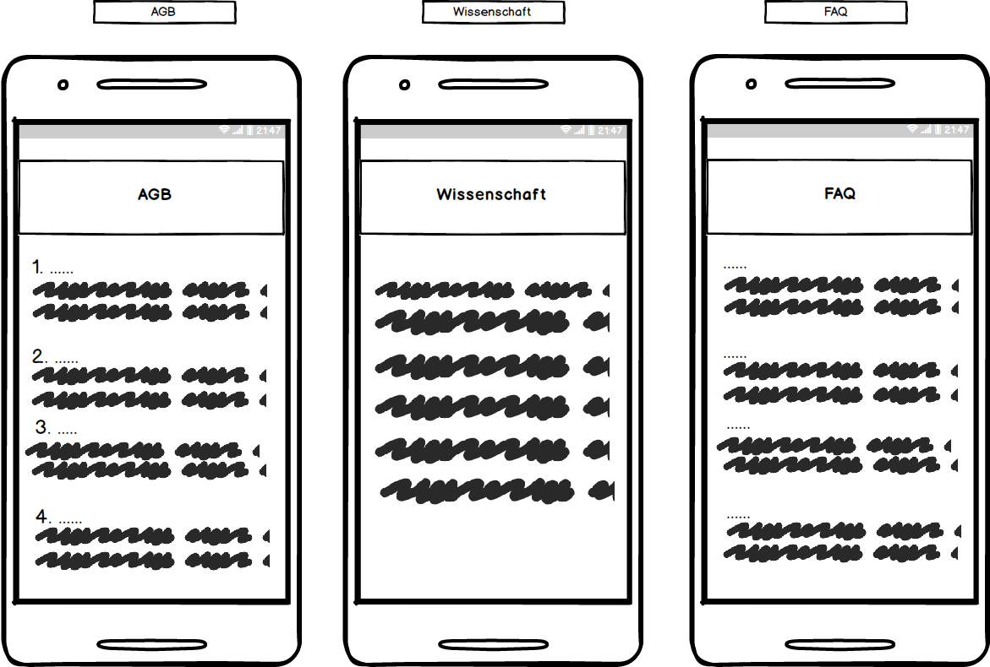

1. Durch die Unterkategorien des Menues kann der Benutzer auf die AGB, Wissenschaft und FAQ gelangen, in dem Hinweise und Tipps in textueller Form erläutern wird.

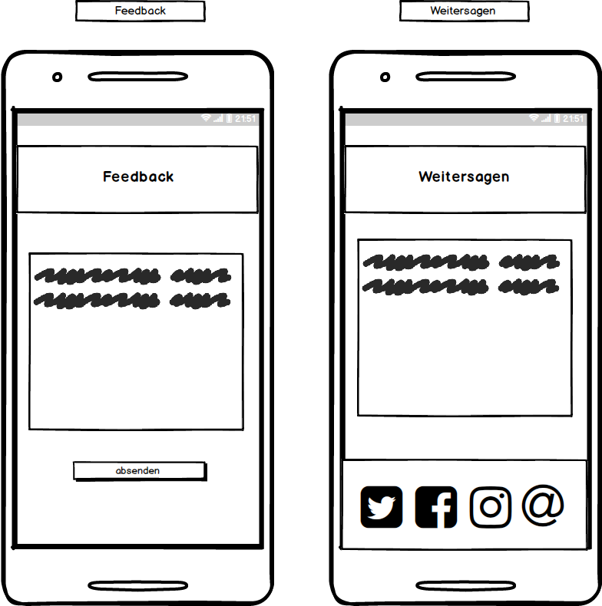

1. Durch die Unterkategorien des Menues kann der Benutzer auf „Feedback“ und „Weitersagen“ gelangen.
2. Bei der Unterkategorie „Feedback“ kann der Benutzer dem System anonym Feedback geben, in dem Kästchen seine Meinung in textueller sjForm schreibt und auf dem Buttom „absenden“ sein Feedback an das System weiterleitet.
3. Bei der Unterkategorie „Weitersagen“ wurde ein vorgefertigter Text erstellt, der auf andere Sozialen Medien gepostet und gesndet werden kann, zum Beispiel Facebook und Twitter.
4. Der vorgefertigte Text kann von dem Benutzer beliebig verändert werden.
5. Der Benutzer kann sich seine Sozialen Netzwerken aussuchen, worauf er den Text posten und versenden kann.

## SWOT-Analyse

...

# Zusammenfassung & Fazit

...

# Ausblick

...

# Literaturverzeichnis

I Aichele C, Schönberger M (Hrsg) (2014) App4U; Mehrwerte durch Apps im B2B und B2C. Springer Vieweg, Wiesbaden

Barry W. Boehm*, Terence E. Gray, and Thomas Seewaldt PROTOTYPING VS. SPECIFYING: A MULTI-PROJECT EXPERIMENT

eBusiness-Lotse (2015) Von der Idee zur eigenen App; Ein praxisorientierter Leitfaden für Unternehmer mit Checkliste. http://ikt-forum.de/sites/default/files/Online-Version_Von_der_Idee_zur_eigenen_App.pdf

G. Pomberger, W. Pree, A. Stritzinger Methoden und Werkzeuge für das Prototyping und ihre Integration

GEDA GEDA 2012 Studie; Gesundheit in Deitschland aktuell 2012. http://www.rki.de/DE/Content/Gesundheitsmonitoring/Gesundheitsberichterstattung/GBEDownloadsF/Geda2012/Sportliche_Aktivitaet.pdf?__blob=publicationFile

GEDA GEDA 2012 Studie; Gesundheit in Deitschland aktuell 2012. http://www.gbe-bund.de/pdf/GEDA_2012_gesundh_einschraenkungen.pdf

Pahmeier I (2008) Sportliche Aktivität aus der Lebenslaufperspektive. Zeitschrift fur Gerontologie und Geriatrie 41:168–176. doi:10.1007/s00391-008-0543-x

Prof. Dr. Ingo Froböse, Dr. Birgit Wallmann-Sperlich Der DKV Report „Wie gesund lebt Deutschland?“ 2016. file:///C:/Users/Kimngan/Downloads/20160808-DKV-Report-2016-Studienbericht.pdf

Robert Koch Institut Statisches Bundesamt Körperliche Aktivität. https://campus.uni-muenster.de/fileadmin/einrichtung/epi/download/vorlesungen/Literatur/Gesundheitsberichterstattung_Koerperliche_Aktivitaet.pdf

Spitta T (1989) Software Engineering und Prototyping; Eine Konstruktionslehre für administrative Softwaresysteme. Springer, Berlin, Heidelberg

m aktuellen Dokument sind keine Quellen vorhanden.

Eidesstattliche Versicherung

„Ich versichere an Eides statt durch meine Unterschrift, dass ich die vorstehende Arbeit selbstständig und ohne fremde Hilfe angefertigt und alle Stellen, die ich wörtlich oder annähernd wörtlich aus Veröffentlichungen entnommen habe, als solche kenntlich gemacht habe, mich auch keiner anderen als der angegebenen Literatur oder sonstiger Hilfsmittel bedient habe. Die Arbeit hat in dieser oder ähnlicher Form noch keiner anderen Prüfungsbehörde vorgelegen.“

___________________________________

Ort, Datum, Unterschrift